**LAPORAN UAS STRUKTUR DATA**



Disusun oleh:

Rifqi Yudo Dewantoro (21091397074)

Kelas B

**UNIVERSITAS NEGERI SURABAYA**

**D4 MANAJEMEN INFORMATIKA**

**2022**

1. Membuat koodingan dan laporan sebuah algoritma yang membuat undirected graph menggunakan representasi adjacency list dengan input vertex edge.

Input

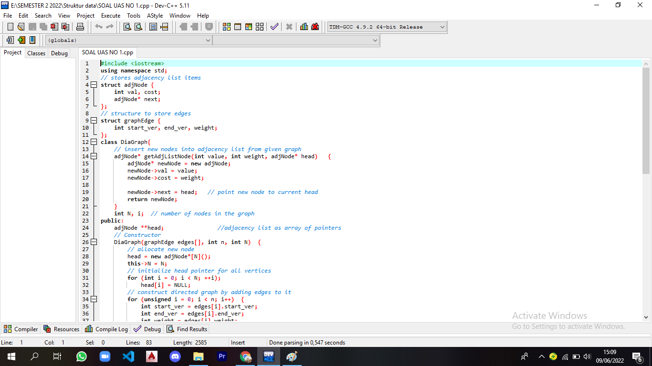

Output

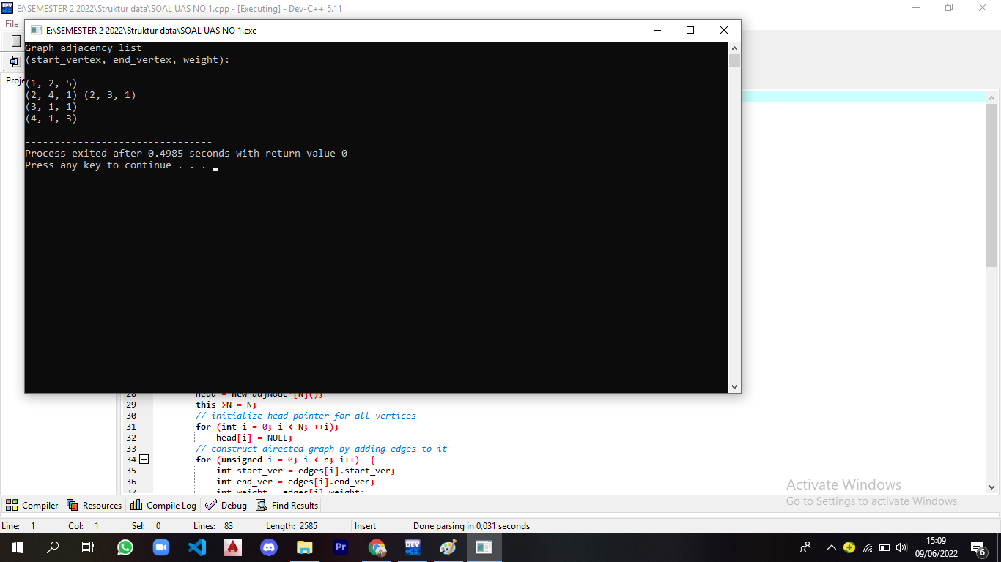

1. Terdapat seorang pedagang rahmad, rahmad setiap bulan berkeliling di kerajaan britan untuk berdagang. Tetapi suatu hari, pedagang ini mendapat berita bahwa ada seekor naga yang sedang menyerang salah satu kota jadi bedagang ini bergegas menuju ke istana untuk memberitahu raja bahwa ada kota yang sedang diserang.

Input

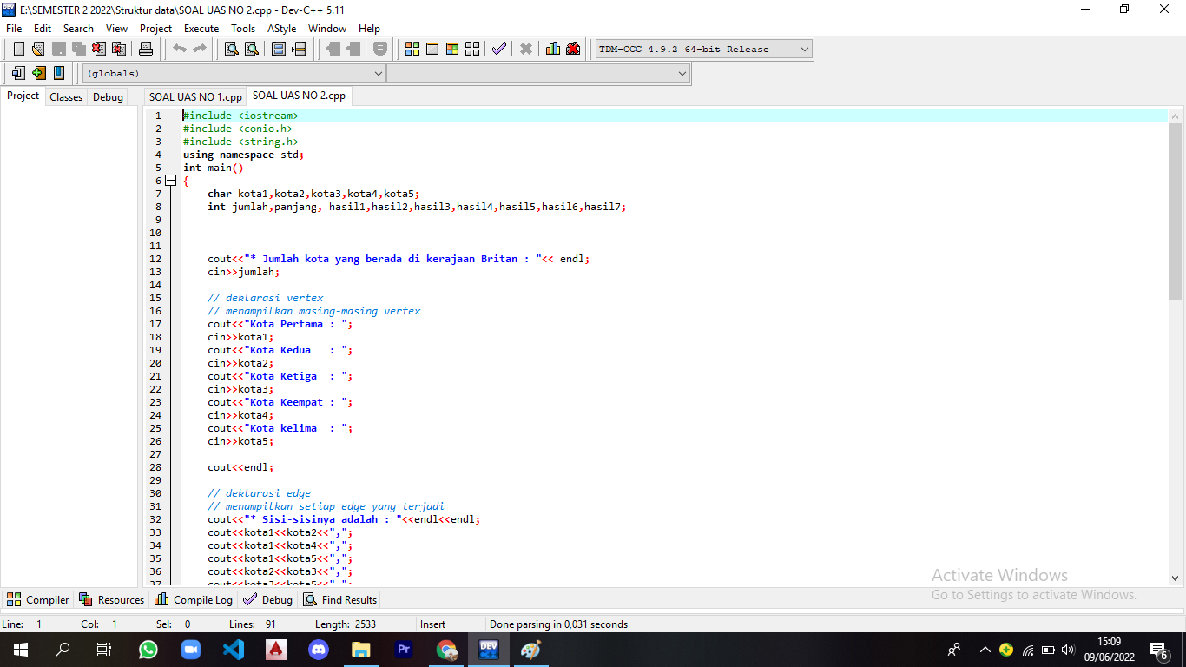

Output

